Analisi dei Requisiti

Il sistema da modellare sarà, come esplicitato dai requisiti, eterogeneo e distribuito, in particolare composto da almeno due nodi: il nodo “Robot” e il nodo “PC/Android”.

Per la modellazione si utilizza il linguaggio QActor in quanto adatto alla modellazione di sistemi distribuiti.

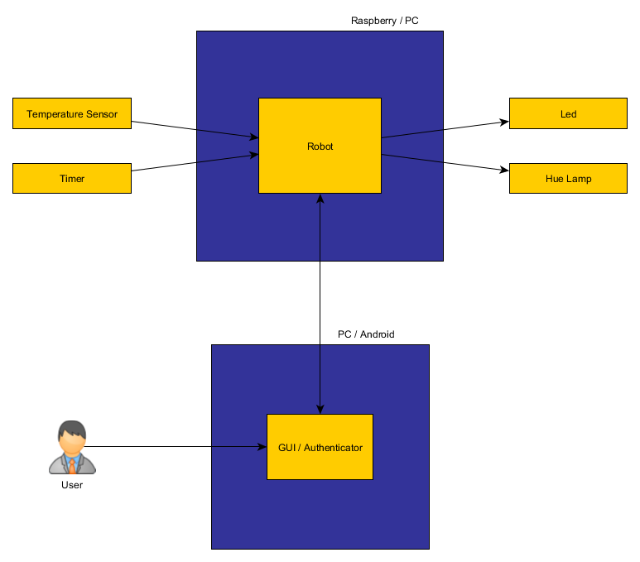

Prima di formalizzare il contenuto del diagramma, ci soffermiamo sul significato di ciascun elemento.

Il primo dei due nodi che abbiamo modellato è il nodo “PC / Android” che si occupa di mostrare la GUI e interagire direttamente con un utente umano, richiedendone l’autenticazione. Come da requisito **R-Start** l’interfaccia utente deve poter essere utilizzabile sia su PC che su un dispositivo Android, tuttavia, essendo le funzioni che essa deve svolgere identiche in entrambi i casi, abbiamo rappresentato entrambi i nodi PC e Android come uno unico. Su questo nodo esegue l’attore “GUI/Authenticator”, che consente all’utente di autenticarsi e inviare i comandi di “Start” e “Stop” al robot (**R-Start** e **R-Stop**).

Il secondo nodo “Raspberry / PC” controlla il robot, esso può essere in esecuzione su un PC, nel caso del robot virtuale, oppure su un Raspberry Pi nel caso del robot reale. L’attore “Robot” si pone in attesa dei comandi inviati da “GUI/Authenticator” e riceve informazioni sull’ambiente esterno da un sensore di temperatura e un timer (**R-TempOk**, **R-TimeOk**, **R-TempKo**, **R-TimeKo**). Durante l’esecuzione, in caso di movimento, l’attore “Robot” invia a “Led” e a “Hue Lamp” comandi per l’accensione e lo spegnimento (**R-BlinkLed**, **R-BlinkHue**).

L’attore “Robot” si occupa inoltre di gestire la logica applicativa, ovvero, in seguito alla ricezione del comando “Start” da parte dell’utente, prendere decisioni circa il movimento del robot all’interno della stanza – per il robot reale – e all’interno dell’ambiente simulato – per il robot virtuale, tentando di evitare gli ostacoli fissi e mobili (**R-AvoidFix**, **R-AvoidMobile**), costruendo una mappa (**R-Map**) dell’ambiente.